Les capteurs à ultrasons
La recherche du maximum d’information sur l’environnement est une quête perpétuelle en robotique. Parmi ces informations, la mesure de distance est fondamentale.
Les capteurs d’ultrasons sont très couramment utilisés pour la mesure de distance car ils sont peu chers et faciles à manipuler. Ils sont également utilisés pour l’évitement d’obstacles, la navigation et ce que l’on appelle le Map building.
Cet article propose un focus sur cette technologie, quels sont ses avantages et ses limites, comment s’en sert-on et quelles sont les différences entre les capteurs proposés.

Les différentes manières de se repérer utilisant un signal
Avant de s’intéresser plus précisément aux ultrasons, voyons quelles sont les autres technologies disponibles. Tous les capteurs permettent de se représenter l’environnement (contact, odométrie, sensibilité à la lumière, au son, à la chaleur…). Certains capteurs permettent de mesurer à distance les obstacles et ainsi permettre au robot de prendre une décision en fonction des obstacles (ou l’absence d’obstacle autour de lui). On parle alors de télémètre, c'est-à-dire la mesure à distance d’un point éloigné.
Outre les ultrasons, deux autres technologies de télémétrie permettent d’effectuer ces mesures :
- L’Infrarouge
- Le Laser
Voici un tableau présentant les principaux avantages et inconvénients des différentes solutions dans le cadre des solutions proposées par les constructeurs de robots mobiles tels que présentés sur ce site.
 | Ultrason | Infrarouge | Laser
Portée | De 1 à 250 cm | De 5 à 80 cm | Plusieurs mètres à plusieurs dizaines de mètres selon les modèles.
Directivité | Cône d’environ 30° | Cône d’environ 5° | Les plus directifs (de l’ordre du degré, voire du demi-degré)
Précision | Relativement précis mais la précision diminue avec la distance, l’angle de mesure et les conditions de température et de pression. | Relativement précis mais la précision diminue avec la distance. | Sont précis avec un bruit de quelques centimètres sur des mesures de plusieurs mètres.
Coût | Peu chers | Peu chers | Relativement chers
Sensibilité aux interférences | Sensible à la température et à la pression. Egalement sensible aux autres robots utilisant la même fréquence ce qui peut poser problème dans une compétition. | Sont sensibles aux fortes sources de lumière qui contiennent un fort rayonnement infrarouge. Sont également sensibles à la couleur et à la nature des obstacles. | Ne peut pas détecter les objets réfléchissant la lumière laser (vitres, objets chromés,…)
Les ultrasons

Son et ultrasons ?
Le son est une onde mécanique et élastique se propageant dans un milieu physique sous forme d’ondes longitudinales ou de compression. Ce phénomène est par exemple mis à profit par les hauts parleurs qui font vibrer une membrane qui à son tour fait vibrer l’air. Le son se propage d’autant plus vite que le milieu est dense, ce qui explique que le son soit plus rapide sous l’eau que dans l’air. Ceci explique également que les capteurs ultrasons ne fonctionnent pas dans le vide car le son ne s’y propage pas. Vous ne verrez donc pas de capteurs ultrasons sur les sondes spatiales ou sur les rovers lunaires.
Les ultrasons ont une fréquence supérieure à 20 000 Hz et sont donc inaudibles par l’homme (d’où leur nom).
On distingue deux types d’ultrasons selon la gamme de fréquence :
- Les ultrasons de faible puissance qui sont utilisés pour la mesure de distance (télémétrie), le contrôle non destructif, l’échographie et l’acoustique sous-marine. C’est ce type d’ultrasons qui nous intéresse ici
- Les ultrasons de forte puissance qui modifient le milieu dans lequel ils se propagent. Leur action dépend du milieu dans lequel ils se propagent. Ces actions peuvent être mécaniques, thermique ou chimique.

Les ultrasons dans la nature
De nombreux animaux peuvent entendre les ultrasons comme le chien ou la chauve-souris. La chauve-souris a aussi la particularité de pouvoir en émettre dans le but de se repérer, on parle d’écholocalisation. C’est exactement ce principe qui est repris par les robots que nous programmons. D’autres animaux ont cette faculté (les cétacés, les chiroptères ou certains rongeurs). Ils utilisent les ultrasons non seulement pour se repérer mais aussi pour localiser leurs proies et aussi communiquer.
L’information Society Technology, a créé le robot Bat-Bot afin de mieux comprendre les processus d’écholocalisation. En effet, si l’écholocalisation dans l’eau est bien maîtrisée, au travers du sonar, elle l’est bien moins dans l’air. L’objectif du projet CIRCE, mené par l’université d’Anvers, est de mieux comprendre ces phénomènes et permettre de proposer par la suite des capteurs ultrasons beaucoup plus évolués et performants que ceux que l’on trouve sur le marché. En effet, comme nous le verrons plus loin, ces capteurs sont simples et rapides à mettre en œuvre mais posent des problèmes lorsque la complexité du milieu augmente.
L’homme a mis à profit l’écholocalisation dans diverses activités. L’une des plus connue est l’échographie qui permet de voir certains tissus vivants en fonctionnement (par exemple le fœtus dans le ventre de la mère ou les ligaments des articulations). L’autre utilisation très connue est le sonar utilisé par les navires militaires et les sous-marins.

Le capteur ultrason
Les capteurs ultrasons fonctionnent en mesurant le temps de retour d’une onde sonore inaudible par l’homme émise par le capteur. La vitesse du son étant à peu près stable, on en déduit la distance à l’obstacle.

Caractéristiques physiques et techniques des capteurs
Les capteurs fournis ont souvent la forme d’une paire d’yeux car il y a deux parties essentielles :
- L’émetteur
- Le récepteur
L’émetteur émet un son à une fréquence définie (généralement autour de 40 kHz) et le récepteur collecte le son répercuté par les obstacles. La distance aux objets est calculée par le temps mis par le son pour revenir au récepteur.
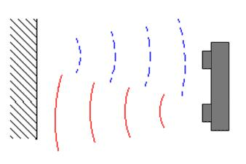
La forme du faisceau est caractéristique du capteur utilisé. La Figure 1 présente une forme typique de faisceau d’ultrasons.
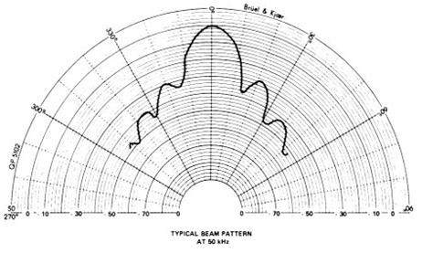
On remarque que l’angle effectif de fonctionnement est d’environ 30° (ce qui est important comparé aux autres types de capteurs) avec des lobes secondaires moins importants de part et d’autre. La mesure sera ainsi plus précise dans le cône central de 30° et sera moins précise sur les parties latérales. Ceci explique que généralement les capteurs ultrasons sont montés sur les parties rotatives afin que différentes mesures puissent être effectuées en utilisant la partie centrale du cône de visualisation.
La largeur du cône (30°) constitue à la fois un avantage et un inconvénient. C’est un inconvénient car un obstacle détecté n’est pas localisé précisément au sein du cône de détection. La mesure de position est donc relativement imprécise. C’est au contraire un avantage car cela permet de mieux balayer l’environnement et des éléments fins comme le pied d’une chaise seront détectés à coup sûr.
La figure ci-dessous présente trois cas de mesure classique.
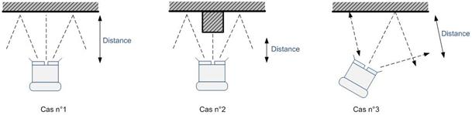
Le premier cas générera une mesure précise car le capteur est bien en face et perpendiculaire à l’obstacle.
Le cas n°2 générera également une mesure précise mais donnera une « vue » de l’obstacle situé directement en face du capteur.
Le cas n°3 en revanche va générer une mesure imprécise étant donné que c’est la partie latérale gauche du capteur qui procède à la mesure.
Il est essentiel de bien connaitre la structure du faisceau pour le capteur que l’on utilise si l’on souhaite faire du Map Building ce qui est moins le cas pour l’évitement d’obstacle.
Il faut également tenir compte du fait qu’à très courte distance, les capteurs ultrasons sont aveugles. Ceci est dû à la temporisation entre l’émission de l’onde sonore et de début de la détection de l’onde réfléchie qui est nécessaire pour ne pas perturber cette mesure.

Quelques limitations
La forme des obstacles joue un rôle essentiel car elle peut amener le robot à ne pas se représenter correctement son environnement.

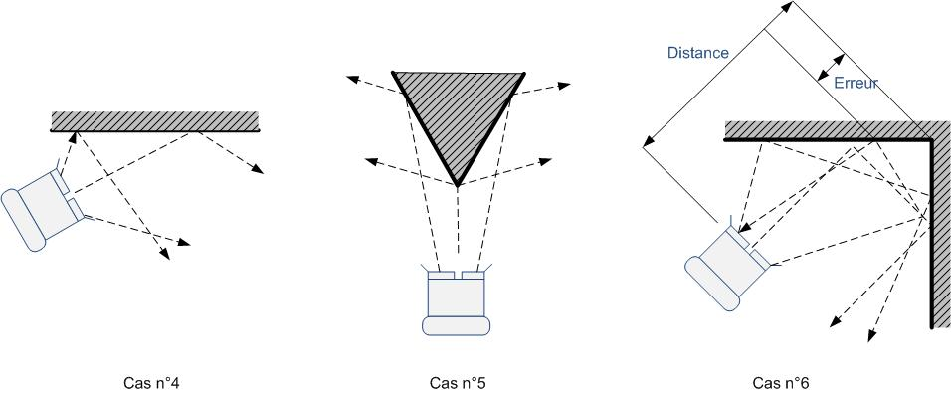
> La forme des obstacles

Comme le montre la figure ci-dessus, il faut tenir compte des erreurs générées par la forme des obstacles.

> La texture de l’obstacle
Elle joue également un rôle important. Un mur recouvert de moquette réfléchira moins bien l’onde qu’un mur recouvert de peinture uniquement.

> Le cross-talk
Deux capteurs ultrasons ne peuvent pas être utilisés côte à côte car dans ce cas, il n’est pas possible, s’ils ont la même fréquence, de distinguer lequel des deux a émis une onde. On parle de phénomène de cross-talk.
Une autre solution pour un robot qui possède plusieurs capteurs ultrasons, c’est d’activer les capteurs les uns après les autres, ce qui diminue le taux de rafraîchissement global.

> Perceptual aliasing
Parmi les autres types de limitation que l’on peut citer, il convient de ne pas oublier le problème de l’alias perceptif (« perceptual aliasing »). Ce problème se produit lorsqu’il existe plusieurs situations ambiguës dans lesquelles le robot ne peut pas choisir à coup sûr l’action optimale à effectuer par manque d’information sur l’environnement. Par exemple, si le capteur ultrason permet à un robot de se situer le long d’un mur, il ne permet pas de savoir la plupart du temps où il se situe le long de ce mur ? Est-ce à la fin, au milieu ou au début ? Deux mesures effectuées le long de ce mur donnent les mêmes indications (à moins que le robot n’arrive au bout et qu’il détecte l’absence ou la présence d’un coin).
Ce problème désigne donc l’incapacité du capteur à distinguer de manière unique tous les lieux d’un environnement.
Pour contourner ce problème, plusieurs algorithmes sont possibles, des algorithmes à base d’apprentissage, de mémoire,…
La manière de programmer son robot et la multiplication des capteurs constituent des moyens efficaces de minimiser ces effets de bord.

Lego Mindstorms NXT
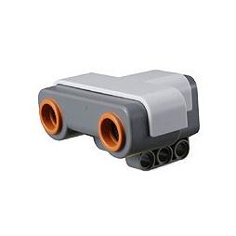 | Ce capteur est inclus dans le kit Lego Mindstorms NXT.  Les caractéristiques officielles du produit sont les suivantes :  - Gamme de détection : de 0 à 255 cm avec un écart de +/- 3 cm  - Bus interface I2C  - Résolution d’environ 6cm  - Dimensions : 55mm x 42 mm x 26 mm
Les quelques limitations qui ont pu être relevées sur le capteur sont :
- Les mesures inférieures à 3 cm ne peuvent être effectuées. Cela correspond au problème du temps de retour nécessaire de l’onde.
- Les mesures jusqu’à 20 cm sont relativement assez précises dans un angle compris entre -8° et +30°. En effet, le récepteur est à gauche et l’émetteur est à droite, ce qui explique que les mesures effectuées à gauche sont moins précises que les mesures effectuées à droite.
- Entre 20 et 80cm les mesures restent faisables mais avec une erreur inférieure à 8%, ce qui n’est pas si mal pour un capteur de ce type.
Ce capteur est manipulable dans les environnements de programmation classiques que sont NXT-G ou Microsoft Robotics Studio.

